Hồ sơ Phân tích Quản lý Siêu thị

Version 1.0

Sinh viên thực hiện:

1612488 - Huỳnh Đỗ Tấn Phát

**Bảng ghi nhận thay đổi tài liệu**

|  |  |  |  |
| --- | --- | --- | --- |
| **Ngày** | **Phiên bản** | **Mô tả** | **Tác giả** |
| 17/04/2019 | 1.0 | Phiên bản đầu tiên | Huỳnh Đỗ Tấn Phát |
|  |  |  |  |
|  |  |  |  |
|  |  |  |  |

Mục lục

1. Sơ đồ lớp (mức phân tích) 3

1.1 Sơ đồ lớp (mức phân tích) 3

1.2 Danh sách các lớp đối tượng và quan hệ 3

1.3 Mô tả chi tiết từng lớp đối tượng 4

2. Sơ đồ trạng thái 9

# Sơ đồ lớp (mức phân tích)

## Sơ đồ lớp (mức phân tích)

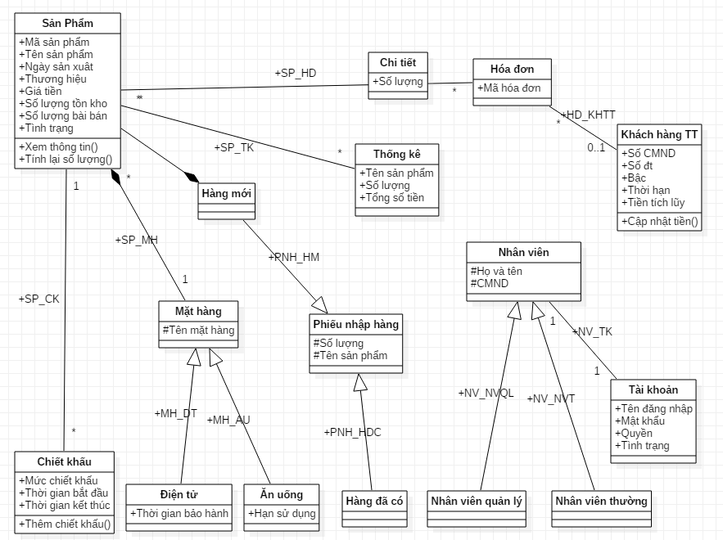

## Danh sách các lớp đối tượng và quan hệ

|  |  |  |  |
| --- | --- | --- | --- |
| STT | Tên lớp/quan hệ | Loại | Ý nghĩa/Ghi chú |
| 1 | Sản phẩm | Lớp đối tượng |  |
| 2 | Chiết khấu | Lớp đối tượng |  |
| 3 | Mặt hàng | Lớp đối tượng |  |
| 4 | Điện tử | Lớp đối tượng |  |
| 5 | Ăn uống | Lớp đối tượng |  |
| 6 | Hàng mới | Lớp đối tượng |  |
| 7 | Chi tiết | Lớp đối tượng |  |
| 8 | Hóa đơn | Lớp đối tượng |  |
| 9 | Khách hàng TT | Lớp đối tượng |  |
| 10 | Thống kê | Lớp đối tượng |  |
| 11 | Phiếu nhập hàng | Lớp đối tượng |  |
| 12 | Hàng đã có | Lớp đối tượng |  |
| 13 | Nhân viên | Lớp đối tượng |  |
| 14 | Nhân viên quản lý | Lớp đối tượng |  |
| 15 | Nhân viên thường | Lớp đối tượng |  |
| 16 | Tài khoản | Lớp đối tượng |  |
| 17 | SP_LSP | Composition |  |
| 18 | SP_HD | Association |  |
| 19 | SP_TK | Association |  |
| 20 | SP_HM | Association |  |
| 21 | SP_MH | Composition |  |
| 22 | SP_CK | Association |  |
| 23 | PHM_HM | Generalization |  |
| 24 | PHM_HDC | Generalization |  |
| 25 | MH_DT | Generalization |  |
| 26 | MH_AU | Generalization |  |
| 27 | HD_KHTT | Association |  |
| 28 | NV_TK | Generalization |  |
| 29 | NV_NVT | Generalization |  |
| 30 | NV_NVQL | Generalization |  |

## Mô tả chi tiết từng lớp đối tượng

* Sản phẩm
  + Danh sách thuộc tính

|  |  |  |  |  |
| --- | --- | --- | --- | --- |
| STT | Tên thuộc tính | Loại | Ràng buộc | Ý nghĩa/ghi chú |
| 1 | Mã sản phẩm |  | Public |  |
| 2 | Tên sản phẩm |  | Public |  |
| 3 | Ngày sản xuất |  | Public |  |
| 4 | Thương hiệu |  | Public |  |
| 5 | Giá tiền |  | Public |  |
| 6 | Số lượng tồn kho |  | Public |  |
| 7 | Số lượng bài bán |  | Public |  |
| 8 | Tình trạng |  | Public |  |
| 9 | Tên mặt hàng |  | Public |  |

* + Danh sách phương thức

|  |  |  |  |  |
| --- | --- | --- | --- | --- |
| STT | Tên thuộc tính | Loại | Ràng buộc | Ý nghĩa/ghi chú |
| 1 | Xem thông tin |  | Public |  |
| 2 | Tính lại số lượng |  | Public | Tính lại số lượng hàn tồn kho và hàng bài bán |

* Chiết khấu
  + Danh sách thuộc tính

|  |  |  |  |  |
| --- | --- | --- | --- | --- |
| STT | Tên thuộc tính | Loại | Ràng buộc | Ý nghĩa/ghi chú |
| 1 | Mức chiết khấu |  | Public |  |
| 2 | Thời gian bắt đầu |  | Public |  |
| 3 | Thời gian kết thúc |  | Public |  |

* + Danh sách phương thức

|  |  |  |  |  |
| --- | --- | --- | --- | --- |
| STT | Tên thuộc tính | Loại | Ràng buộc | Ý nghĩa/ghi chú |
| 1 | Thêm chiết khấu |  | Public |  |

* Mặt hàng
  + Danh sách thuộc tính

|  |  |  |  |  |
| --- | --- | --- | --- | --- |
| STT | Tên thuộc tính | Loại | Ràng buộc | Ý nghĩa/ghi chú |
| 1 | Tên mặt hàng |  | Protected |  |

* Điện tử
  + Kế thừa từ lớp Mặc hàng
  + Danh sách thuộc tính

|  |  |  |  |  |
| --- | --- | --- | --- | --- |
| STT | Tên thuộc tính | Loại | Ràng buộc | Ý nghĩa/ghi chú |
| 1 | Tên mặt hàng | Kế thừa | Protected |  |
| 2 | Thời gian bảo hành |  | Public |  |

* Ăn uống
  + Kế thừa từ lớp Mặc hàng
  + Danh sách thuộc tính

|  |  |  |  |  |
| --- | --- | --- | --- | --- |
| STT | Tên thuộc tính | Loại | Ràng buộc | Ý nghĩa/ghi chú |
| 1 | Tên mặt hàng | Kế thừa | Protected |  |
| 2 | Hạn sử dụng |  | Public |  |

* Hàng mới
  + Kế thừa từ lớp Mặc hàng
  + Danh sách thuộc tính

|  |  |  |  |  |
| --- | --- | --- | --- | --- |
| STT | Tên thuộc tính | Loại | Ràng buộc | Ý nghĩa/ghi chú |
| 1 | Mã sản phẩm |  | Public |  |
| 2 | Tên sản phẩm | Kế thừa | Protected |  |
| 3 | Số lượng | Kế thừa | Protected |  |
| 4 | Tên sản phẩm |  | Public |  |
| 5 | Ngày sản xuất |  | Public |  |
| 6 | Thương hiệu |  | Public |  |
| 7 | Giá tiền |  | Public |  |
| 8 | Tên mặt hàng |  | Protected |  |
| 9 | Tình trạng |  | Public |  |

* Chi tiết
  + Danh sách thuộc tính

|  |  |  |  |  |
| --- | --- | --- | --- | --- |
| STT | Tên thuộc tính | Loại | Ràng buộc | Ý nghĩa/ghi chú |
| 1 | Mã sản phẩm |  | Public |  |
| 2 | Tên sản phẩm |  | Public |  |
| 3 | Số lượng |  | Public |  |
| 4 | Giá tiền |  | Public |  |

* Hóa đơn
  + Danh sách thuộc tính

|  |  |  |  |  |
| --- | --- | --- | --- | --- |
| STT | Tên thuộc tính | Loại | Ràng buộc | Ý nghĩa/ghi chú |
| 1 | Mã hóa đơn |  | Public |  |

* Khách hàng TT
  + Danh sách thuộc tính

|  |  |  |  |  |
| --- | --- | --- | --- | --- |
| STT | Tên thuộc tính | Loại | Ràng buộc | Ý nghĩa/ghi chú |
| 1 | Số CMND |  | Public |  |
| 2 | Số đt |  | Public |  |
| 3 | Bậc |  | Public |  |
| 4 | Thời hạn |  | Public |  |
| 5 | Tiền tích lũy |  | Public |  |

* + Danh sách phương thức

|  |  |  |  |  |
| --- | --- | --- | --- | --- |
| STT | Tên thuộc tính | Loại | Ràng buộc | Ý nghĩa/ghi chú |
| 1 | Cập nhật tiền |  | Public | Cập nhật số tiền tích lũy sau khi thanh toán 1 hóa đơn |

* Thống kê
  + Danh sách thuộc tính

|  |  |  |  |  |
| --- | --- | --- | --- | --- |
| STT | Tên thuộc tính | Loại | Ràng buộc | Ý nghĩa/ghi chú |
| 1 | Tên sản phẩm |  | Public |  |
| 2 | Số lượng |  | Public |  |
| 3 | Tổng số tiền |  | Public |  |

* Phiếu nhập hàng
  + Danh sách thuộc tính

|  |  |  |  |  |
| --- | --- | --- | --- | --- |
| STT | Tên thuộc tính | Loại | Ràng buộc | Ý nghĩa/ghi chú |
| 1 | Họ và tên |  | Public |  |
| 2 | CMND |  | Public |  |

* Hàng đã có
  + Kế thừa từ lớp Phiếu nhập hàng
  + Danh sách thuộc tính

|  |  |  |  |  |
| --- | --- | --- | --- | --- |
| STT | Tên thuộc tính | Loại | Ràng buộc | Ý nghĩa/ghi chú |
| 1 | Số lượng |  | Protected |  |
| 2 | Tên sản phẩm |  | Protected |  |

* Nhân viên
  + Danh sách thuộc tính

|  |  |  |  |  |
| --- | --- | --- | --- | --- |
| STT | Tên thuộc tính | Loại | Ràng buộc | Ý nghĩa/ghi chú |
| 1 | Mức chiết khấu |  | Public |  |
| 2 | Thời gian bắt đầu |  | Public |  |
| 3 | Thời gian kết thúc |  | Public |  |

* + Danh sách phương thức

|  |  |  |  |  |
| --- | --- | --- | --- | --- |
| STT | Tên thuộc tính | Loại | Ràng buộc | Ý nghĩa/ghi chú |
| 1 | Thêm chiết khấu |  | Public |  |

* Nhân viên quản lý
  + Kế thừa từ lớp Nhân viên
  + Danh sách thuộc tính

|  |  |  |  |  |
| --- | --- | --- | --- | --- |
| STT | Tên thuộc tính | Loại | Ràng buộc | Ý nghĩa/ghi chú |
| 1 | Họ và tên |  | Protected |  |
| 2 | CMND |  | Protected |  |

* Nhân viên thường
  + Kế thừa từ lớp Nhân viên
  + Danh sách thuộc tính

|  |  |  |  |  |
| --- | --- | --- | --- | --- |
| STT | Tên thuộc tính | Loại | Ràng buộc | Ý nghĩa/ghi chú |
| 1 | Họ và tên |  | Protected |  |
| 2 | CMND |  | Protected |  |

* Tài khoản
  + Danh sách thuộc tính

|  |  |  |  |  |
| --- | --- | --- | --- | --- |
| STT | Tên thuộc tính | Loại | Ràng buộc | Ý nghĩa/ghi chú |
| 1 | Tên đăng nhập |  | Public |  |
| 2 | Mật khẩu |  | Public |  |
| 3 | Quyền |  | Public |  |
| 4 | Tình trạng |  | Public |  |

# Sơ đồ trạng thái